 | Timbre/tampon de la Direction des services départementaux de l’éducation nationale (DSDEN)  

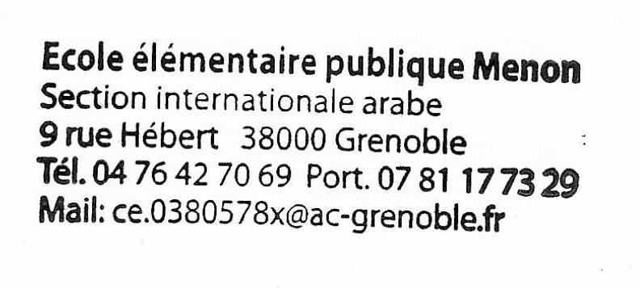
FORMULAIRE D’INSCRIPTION A RETOURNER A L’ECOLE AVANT LE 10 / mai / 2021

PARTIE A REMPLIR PAR LES PARENTS OU PAR LE REPRESENTANT LEGAL DE L’ELEVE

Madame/Monsieur : ………………………………………………………………………………………………..............……...
demande(nt) que l’élève (prénom/NOM) : ……………………………………………………………………..................
inscrit actuellement en classe de ………… à l’école : …élémentaire Menon…………………………………………………….….
…………………………………………………………………………………...…………..…………………………….................
située dans la commune de : …Grenoble……………………………………………………………………………………

□ suive pendant la prochaine année scolaire 2021-2022 un « enseignement international de langue étrangère » (EILE) dans la langue suivante (un seul choix) : [Cocher la case ou entourer la langue choisie]

□ ARABE | □ ITALIEN | □ PORTUGAIS | □ TURC

Votre enfant : [Cocher la case ou entourer la situation]
□ était déjà inscrit en EILE durant l’année scolaire 2020-2021 et souhaite poursuivre en EILE dans la même langue durant l’année scolaire 2021-2022

□ n’a jamais suivi de cours d’EILE : première inscription pour 2021-2022

□ était inscrit en EILE durant l’année scolaire 2020-2021 mais souhaite changer de langue en 2021-2022

□ était inscrit en EILE durant l’année scolaire 2020-2021 mais ne souhaite plus poursuivre en EILE durant l’année scolaire 2021-2022

IMPORTANT : le(s) parent(s)/le représentant légal déclare(nt) avoir pris connaissance que :

- Un cours d’EILE est proposé du CE1 au CM2 et sa durée est d’1 h 30 hebdomadaire.

- Ce formulaire recense les demandes d’inscription dans un cours optionnel d’EILE.
L’ouverture effective du cours à la rentrée scolaire n’est pas automatique. Elle dépend du nombre de demandes reçues et de la possibilité pour le pays partenaire de mettre un enseignant à disposition.

- Toute demande d’inscription implique le respect des horaires et la présence de l’élève au cours EILE pour la totalité de l’année scolaire. Une seule langue peut être demandée.

- Les cours peuvent regrouper des élèves venant de différentes écoles. Les cours peuvent donc avoir lieu dans une école différente de celle de votre enfant.

- Les inscriptions à un cours d’EILE sont faites uniquement par ce formulaire de l’éducation nationale, complété et signé par le(s) parent(s) ou le représentant légal de l’enfant.
- La seule indication donnée à un enseignant EILE ne vaut pas inscription de l’élève.

À ……………………………….., le ………………… 2021

Signature du/des parent(s) ou du représentant légal :

